8天学通MongoDB——第一天 基础入门

关于mongodb的好处，优点之类的这里就不说了，唯一要讲的一点就是mongodb中有三元素：数据库，集合，文档，其中“集合”
就是对应关系数据库中的“表”，“文档”对应“行”。

一： 下载
上MongoDB官网 ，我们发现有32bit和64bit，这个就要看你系统了，不过这里有两点注意：
①：根据业界规则，偶数为“稳定版”（如：1.6.X，1.8.X），奇数为“开发版”（如：1.7.X，1.9.X)，这两个版本的区别相信大家都知道吧。
②：32bit的mongodb最大只能存放2G的数据，64bit就没有限制。
我这里就下载"2.0.2版本，32bit“，ok，下载之后我就放到”E盘“，改下文件夹名字为”mongodb“。

二：启动
①：启动之前，我们要给mongodb指定一个文件夹，这里取名为”db",用来存放mongodb的数据。
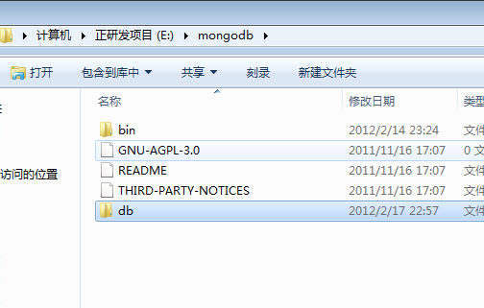
②：微软徽标+R，输入cmd，首先找到“mongodb”的路径，然后运行mongod开启命令，同时用--dbpath指定数据存放地点为“db”文件夹。

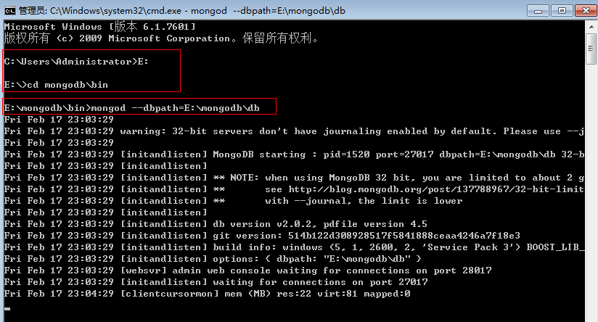
本人运行：mongod.exe --dbpath E:\database\Mongodb\data\db 改成英文目录才运行成功。
③：最后要看下是否开启成功，从图中的信息中获知，mongodb采用27017端口，那么我们就在浏览器里面键入“http://localhost:27017/”，
打开后，mongodb告诉我们在27017上Add 1000可以用http模式查看mongodb的管理信息。

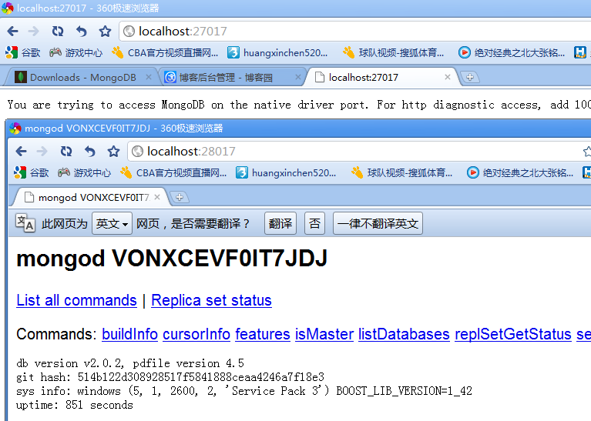

三：基本操作
由于是开篇，就大概的说下基本的“增删查改“，我们再开一个cmd，输入mongo命令打开shell，其实这个shell就是mongodb的客户端，
同时也是一个js的编译器，默认连接的是“test”数据库。

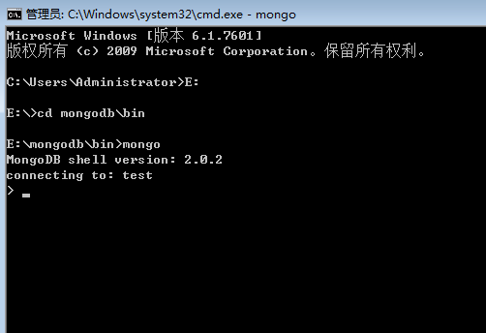

<1> insert 操作
好，数据库有了，下一步就是集合，这里就取集合名为“person”，要注意的就是文档是一个json的扩展（Bson)形式。
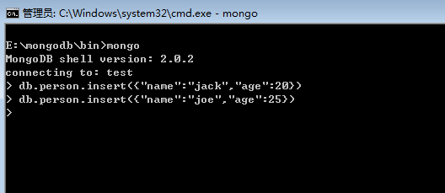
<2> find 操作
我们将数据插入后，肯定是要find出来，不然插了也白插，这里要注意两点：
① “_id"： 这个字段是数据库默认给我们加的GUID，目的就是保证数据的唯一性。
② 严格的按照Bson的形式书写文档，不过也没关系，错误提示还是很强大的。
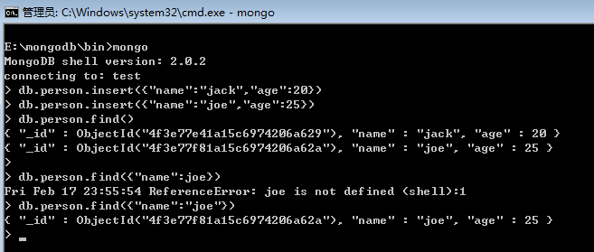
<3> update操作
update方法的第一个参数为“查找的条件”，第二个参数为“更新的值”，学过C#，相信还是很好理解的。
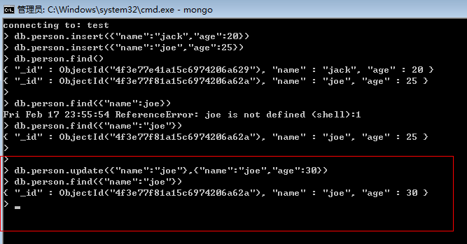
<4> remove操作
remove中如果不带参数将删除所有数据，呵呵，很危险的操作，在mongodb中是一个不可撤回的操作，三思而后行。
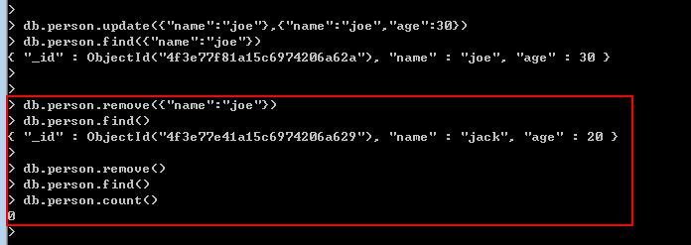

8天学通MongoDB——第二天 细说增删查改
看过上一篇，相信大家都会知道如何开启mongodb了，这篇就细说下其中的增删查改，首先当我们用上一篇同样的方式打开mongodb，突然
傻眼了，擦，竟然开启不了，仔细观察“划线区域“的信息，发现db文件夹下有一个类似的”lock file”阻止了mongodb的开启，接下来我们要做的就
是干掉它，之后，开启成功，关于mongodb的管理方式将在后续文章分享。
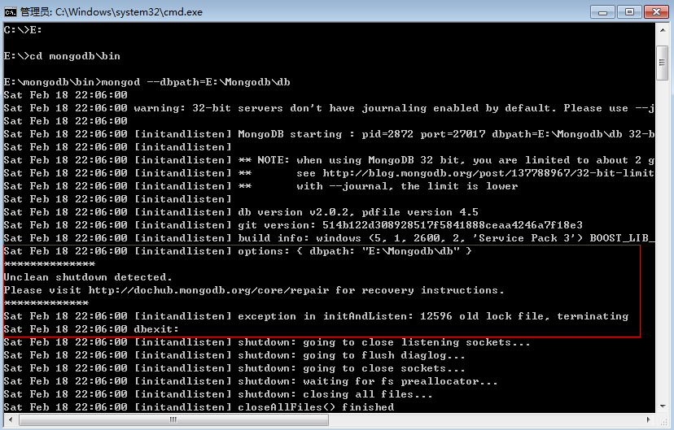

一： Insert操作
上一篇也说过,文档是采用“K-V”格式存储的，如果大家对JSON比较熟悉的话，我相信学mongodb是手到擒来，我们知道JSON里面Value
可能是“字符串”，可能是“数组”，又有可能是内嵌的一个JSON对象，相同的方式也适合于BSON。
常见的插入操作也就两种形式存在：“单条插入”和“批量插入”。

① 单条插入
先前也说了，mongo命令打开的是一个javascript shell。所以js的语法在这里面都行得通，看起来是不是很牛X。
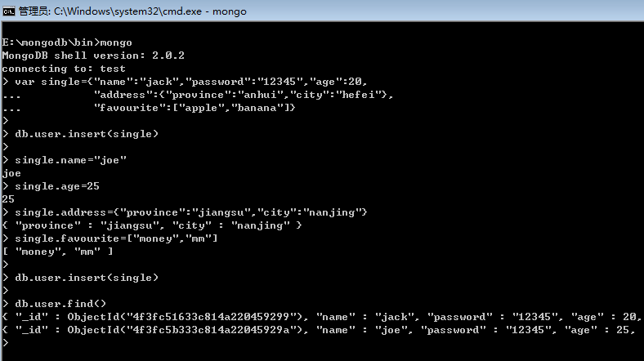
② 批量插入
这玩意跟“单条插入”的差异相信大家应该知道，由于mongodb中没有提供给shell的“批量插入方法”，没关系，各个语言的driver都打通
了跟mongodb内部的批量插入方法，因为该方法是不可或缺的，如果大家非要模拟下批量插入的话，可以自己写了for循环，里面就是insert。

二：Find操作
日常开发中，我们玩查询，玩的最多的也就是二类：
①： >, >=, <, <=, !=, =。
②：And，OR，In，NotIn
这些操作在mongodb里面都封装好了，下面就一一介绍：
<1>"$gt", "$gte", "$lt", "$lte", "$ne", "没有特殊关键字"，这些跟上面是一一对应的，举几个例子。
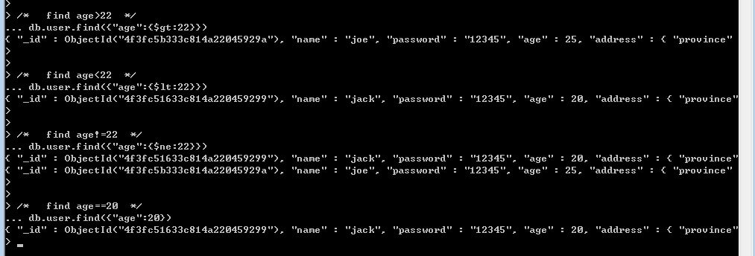

<2> "无关键字“, "$or", "$in"，"$nin" 同样我也是举几个例子

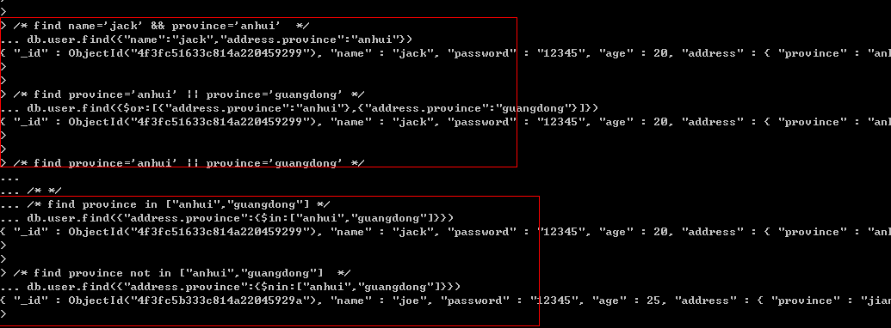

<3> 在mongodb中还有一个特殊的匹配，那就是“正则表达式”，这玩意威力很强的。
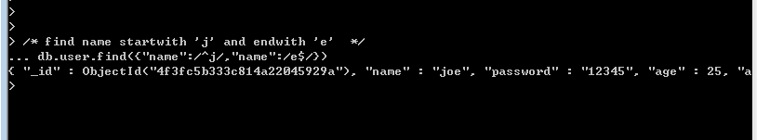

<4> 有时查询很复杂，很蛋疼，不过没关系，mongodb给我们祭出了大招，它就是$where，为什么这么说，是因为$where中的value
就是我们非常熟悉，非常热爱的js来助我们一马平川。
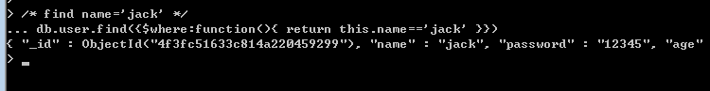

三：Update操作
更新操作无非也就两种，整体更新和局部更新，使用场合相信大家也清楚。
<1> 整体更新
不知道大家可还记得，我在上一篇使用update的时候，其实那种update是属于整体更新。
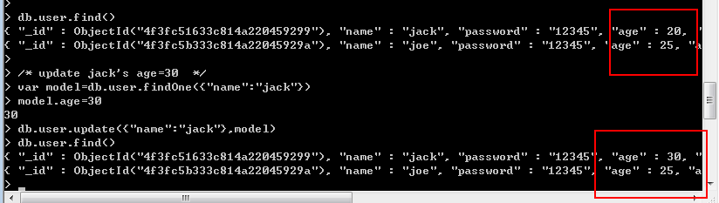

<2> 局部更新
有时候我们仅仅需要更新一个字段，而不是整体更新，那么我们该如何做呢？easy的问题，mongodb中已经给我们提供了两个
修改器： $inc 和 $set。
① $inc修改器
$inc也就是increase的缩写，学过sql server 的同学应该很熟悉，比如我们做一个在线用户状态记录，每次修改会在原有的基础上
自增$inc指定的值，如果“文档”中没有此key，则会创建key，下面的例子一看就懂。
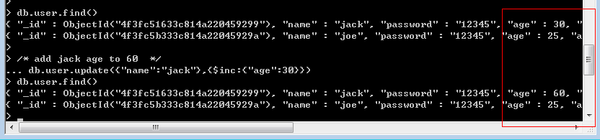

② $set修改器
啥也不说了，直接上代码
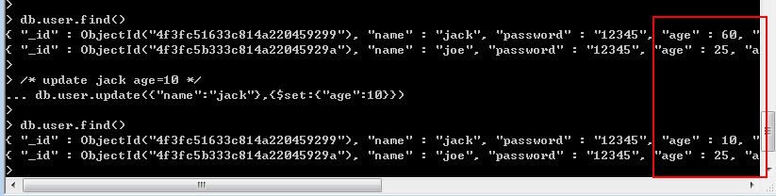

<3> upsert操作
这个可是mongodb创造出来的“词”，大家还记得update方法的第一次参数是“查询条件”吗？，那么这个upsert操作就是说：如果我
没有查到，我就在数据库里面新增一条，其实这样也有好处，就是避免了我在数据库里面判断是update还是add操作，使用起来很简单
将update的第三个参数设为true即可。
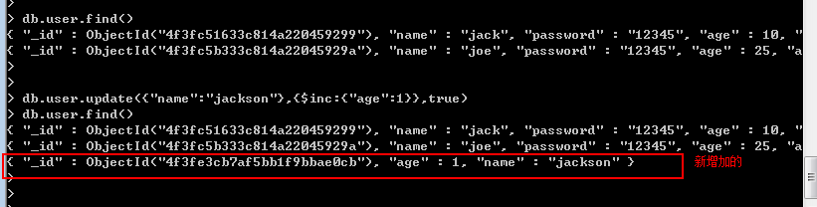

<4> 批量更新
在mongodb中如果匹配多条，默认的情况下只更新第一条，那么如果我们有需求必须批量更新，那么在mongodb中实现也是很简单
的，在update的第四个参数中设为true即可。例子就不举了。

四: Remove操作
这个操作在上一篇简单的说过，这里就不赘述了。

8天学通MongoDB——第三天 细说高级操作
今天跟大家分享一下mongodb中比较好玩的知识，主要包括：聚合，游标。
一： 聚合
常见的聚合操作跟sql server一样，有：count，distinct，group，mapReduce。
<1> count
count是最简单，最容易，也是最常用的聚合工具，它的使用跟我们C#里面的count使用简直一模一样。
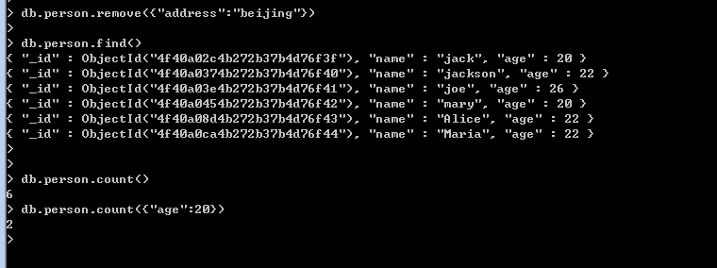

<2> distinct
这个操作相信大家也是非常熟悉的，指定了谁，谁就不能重复，直接上图。
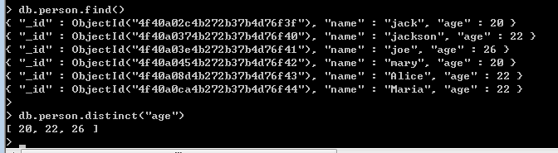

<3> group
在mongodb里面做group操作有点小复杂，不过大家对sql server里面的group比较熟悉的话还是一眼
能看的明白的，其实group操作本质上形成了一种“k-v”模型，就像C#中的Dictionary，好，有了这种思维，
我们来看看如何使用group。
下面举的例子就是按照age进行group操作，value为对应age的姓名。下面对这些参数介绍一下：
key： 这个就是分组的key，我们这里是对年龄分组。
initial: 每组都分享一个”初始化函数“，特别注意：是每一组，比如这个的age=20的value的list分享一个
initial函数，age=22同样也分享一个initial函数。
$reduce: 这个函数的第一个参数是当前的文档对象，第二个参数是上一次function操作的累计对象，第一次
为initial中的{”perosn“：[]}。有多少个文档， $reduce就会调用多少次。
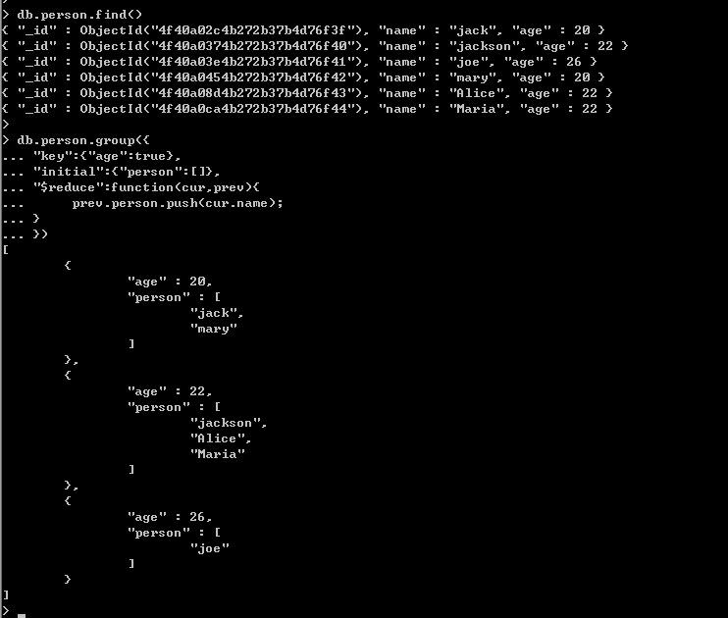
看到上面的结果，是不是有点感觉，我们通过age查看到了相应的name人员，不过有时我们可能有如下的要求：
①：想过滤掉age>25一些人员。
②：有时person数组里面的人员太多，我想加上一个count属性标明一下。
针对上面的需求，在group里面还是很好办到的，因为group有这么两个可选参数: condition 和 finalize。
condition: 这个就是过滤条件。
finalize:这是个函数，每一组文档执行完后，多会触发此方法，那么在每组集合里面加上count也就是它的活了。
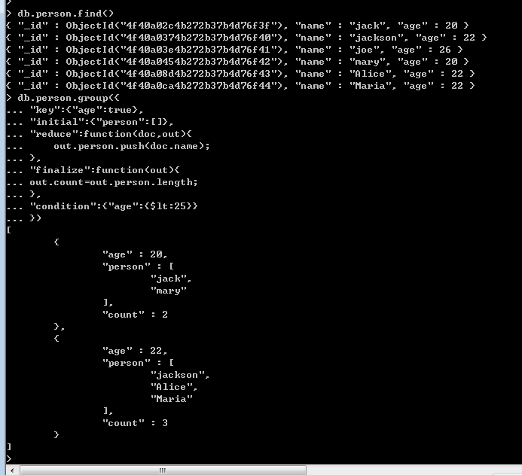

<4> mapReduce
这玩意算是聚合函数中最复杂的了，不过复杂也好，越复杂就越灵活。
mapReduce其实是一种编程模型，用在分布式计算中，其中有一个“map”函数，一个”reduce“函数。
① map：
这个称为映射函数，里面会调用emit(key,value)，集合会按照你指定的key进行映射分组。
② reduce：
这个称为简化函数，会对map分组后的数据进行分组简化，注意：在reduce(key,value)中的key就是
emit中的key，vlaue为emit分组后的emit(value)的集合，这里也就是很多{"count":1}的数组。
③ mapReduce:
这个就是最后执行的函数了，参数为map，reduce和一些可选参数。具体看图可知：
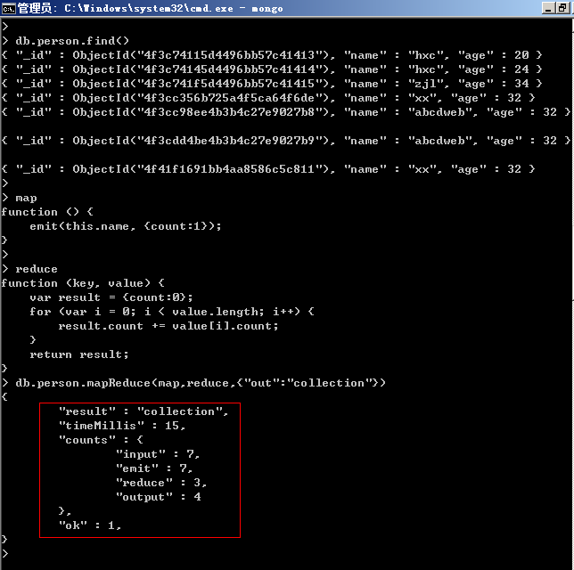

从图中我们可以看到如下信息：
result: "存放的集合名“；
input:传入文档的个数。
emit：此函数被调用的次数。
reduce：此函数被调用的次数。
output:最后返回文档的个数。
最后我们看一下“collecton”集合里面按姓名分组的情况。
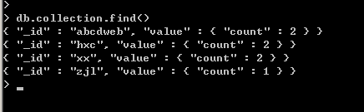

二：游标
mongodb里面的游标有点类似我们说的C#里面延迟执行，比如：
var list=db.person.find();
针对这样的操作，list其实并没有获取到person中的文档，而是申明一个“查询结构”，等我们需要的时候通过
for或者next()一次性加载过来，然后让游标逐行读取，当我们枚举完了之后，游标销毁，之后我们在通过list获取时，
发现没有数据返回了。
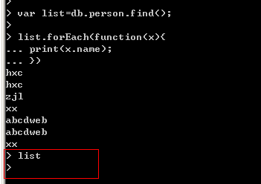

当然我们的“查询构造”还可以搞的复杂点，比如分页，排序都可以加进去。
var single=db.person.find().sort({"name",1}).skip(2).limit(2);
那么这样的“查询构造”可以在我们需要执行的时候执行，大大提高了不必要的花销。
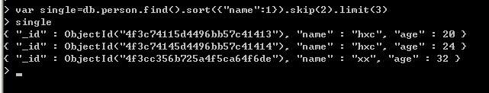

8天学通MongoDB——第四天 索引操作
这些天项目改版，时间比较紧，博客也就没跟得上，还望大家见谅。
好，今天分享下mongodb中关于索引的基本操作，我们日常做开发都避免不了要对程序进行性能优化，而程序的操作无非就是CURD，通常我们
又会花费50%的时间在R上面，因为Read操作对用户来说是非常敏感的，处理不好就会被人唾弃，呵呵。
从算法上来说有5种经典的查找，具体的可以参见我的算法速成系列，这其中就包括我们今天所说的“索引查找”，如果大家对sqlserver比较了解
的话，相信索引查找能给我们带来什么样的性能提升吧。
我们首先插入10w数据，上图说话：
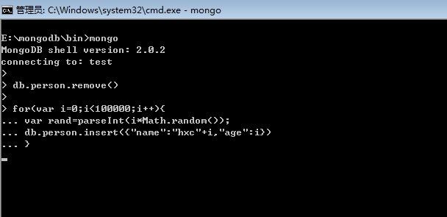

一：性能分析函数（explain）
好了，数据已经插入成功，既然我们要做分析，肯定要有分析的工具，幸好mongodb中给我们提供了一个关键字叫做“explain"，那么怎么用呢？
还是看图，注意，这里的name字段没有建立任何索引，这里我就查询一个“name10000”的姓名。
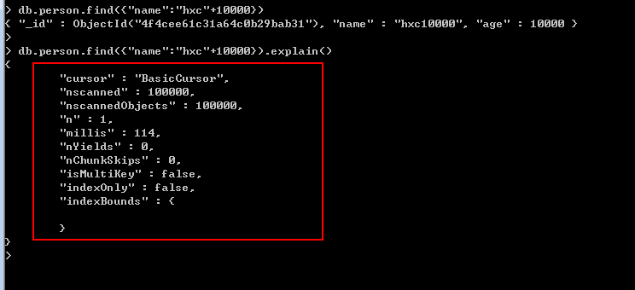
仔细看红色区域，有几个我们关心的key。
cursor: 这里出现的是”BasicCursor",什么意思呢，就是说这里的查找采用的是“表扫描”，也就是顺序查找，很悲催啊。
nscanned: 这里是10w，也就是说数据库浏览了10w个文档，很恐怖吧，这样玩的话让人受不了啊。
n: 这里是1，也就是最终返回了1个文档。
millis: 这个就是我们最最最....关心的东西，总共耗时114毫秒。

二：建立索引（ensureIndex）
在10w条这么简单的集合中查找一个文档要114毫秒有一点点让人不能接收，好，那么我们该如何优化呢？mongodb中给
我们带来了索引查找，看看能不能让我们的查询一飞冲天.....
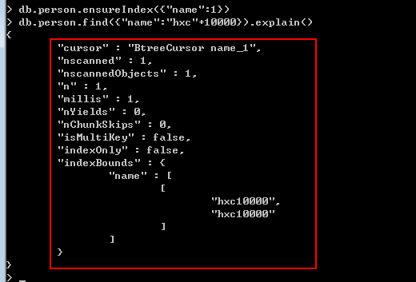
这里我们使用了ensureIndex在name上建立了索引。”1“：表示按照name进行升序，”-1“：表示按照name进行降序。
我的神啊，再来看看这些敏感信息。
cursor: 这里出现的是”BtreeCursor"，这么牛X，mongodb采用B树的结构来存放索引，索引名为后面的“name_1"。
nscanned: 我擦，数据库只浏览了一个文档就OK了。
n: 直接定位返回。
millis: 看看这个时间真的不敢相信，秒秒杀。

通过这个例子相信大家对索引也有了感官方面的认识了吧。

三：唯一索引
和sqlserver一样都可以建立唯一索引，重复的键值自然就不能插入，在mongodb中的使用方法是：
db.person.ensureIndex({"name":1},{"unique":true})。
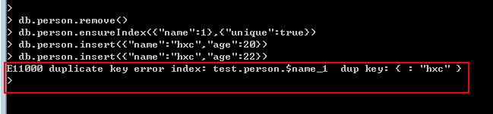

四：组合索引
有时候我们的查询不是单条件的，可能是多条件，比如查找出生在‘1989-3-2’名字叫‘jack’的同学，那么我们可以建立“姓名”和"生日“
的联合索引来加速查询。
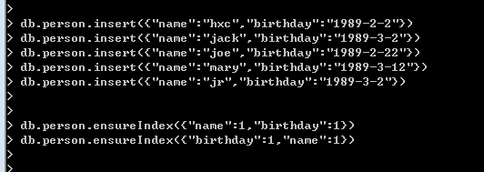
看到上图，大家或者也知道name跟birthday的不同，建立的索引也不同，升序和降序的顺序不同都会产生不同的索引，
那么我们可以用getindexes来查看下person集合中到底生成了那些索引。
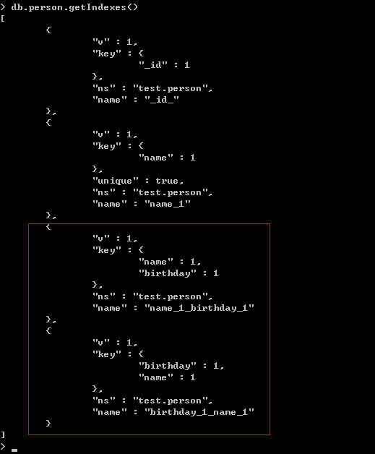

此时我们肯定很好奇，到底查询优化器会使用哪个查询作为操作，呵呵，还是看看效果图：
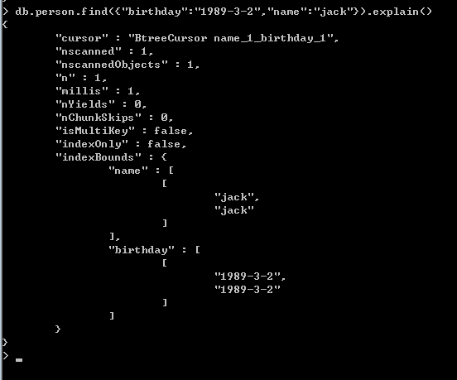
看完上图我们要相信查询优化器，它给我们做出的选择往往是最优的，因为我们做查询时，查询优化器会使用我们建立的这些索引来创建查询方案，
如果某一个先执行完则其他查询方案被close掉，这种方案会被mongodb保存起来，当然如果非要用自己指定的查询方案，这也是
可以的，在mongodb中给我们提供了hint方法让我们可以暴力执行。
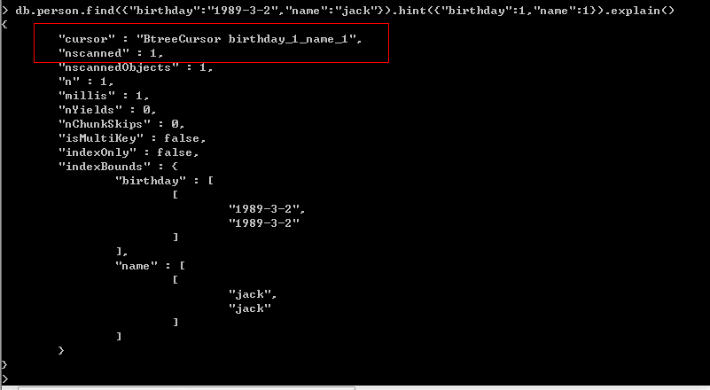

五： 删除索引
可能随着业务需求的变化，原先建立的索引可能没有存在的必要了，可能有的人想说没必要就没必要呗，但是请记住，索引会降低CUD这三
种操作的性能，因为这玩意需要实时维护，所以啥问题都要综合考虑一下，这里就把刚才建立的索引清空掉来演示一下:dropIndexes的使用。
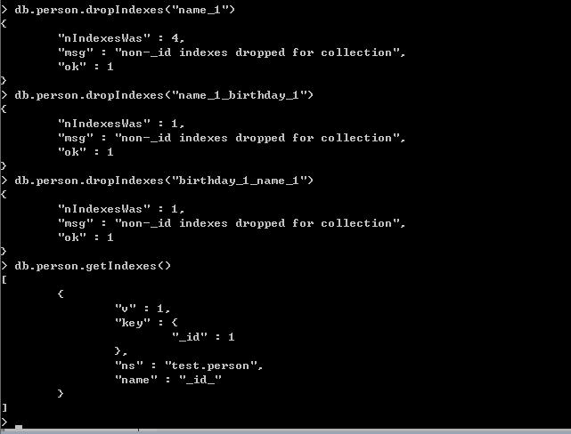

8天学通MongoDB——第四天 索引操作
这些天项目改版，时间比较紧，博客也就没跟得上，还望大家见谅。
好，今天分享下mongodb中关于索引的基本操作，我们日常做开发都避免不了要对程序进行性能优化，而程序的操作无非就是CURD，通常我们
又会花费50%的时间在R上面，因为Read操作对用户来说是非常敏感的，处理不好就会被人唾弃，呵呵。
从算法上来说有5种经典的查找，具体的可以参见我的算法速成系列，这其中就包括我们今天所说的“索引查找”，如果大家对sqlserver比较了解
的话，相信索引查找能给我们带来什么样的性能提升吧。
我们首先插入10w数据，上图说话：

一：性能分析函数（explain）
好了，数据已经插入成功，既然我们要做分析，肯定要有分析的工具，幸好mongodb中给我们提供了一个关键字叫做“explain"，那么怎么用呢？
还是看图，注意，这里的name字段没有建立任何索引，这里我就查询一个“name10000”的姓名。
仔细看红色区域，有几个我们关心的key。
cursor: 这里出现的是”BasicCursor",什么意思呢，就是说这里的查找采用的是“表扫描”，也就是顺序查找，很悲催啊。
nscanned: 这里是10w，也就是说数据库浏览了10w个文档，很恐怖吧，这样玩的话让人受不了啊。
n: 这里是1，也就是最终返回了1个文档。
millis: 这个就是我们最最最....关心的东西，总共耗时114毫秒。

二：建立索引（ensureIndex）
在10w条这么简单的集合中查找一个文档要114毫秒有一点点让人不能接收，好，那么我们该如何优化呢？mongodb中给
我们带来了索引查找，看看能不能让我们的查询一飞冲天.....
这里我们使用了ensureIndex在name上建立了索引。”1“：表示按照name进行升序，”-1“：表示按照name进行降序。
我的神啊，再来看看这些敏感信息。
cursor: 这里出现的是”BtreeCursor"，这么牛X，mongodb采用B树的结构来存放索引，索引名为后面的“name_1"。
nscanned: 我擦，数据库只浏览了一个文档就OK了。
n: 直接定位返回。
millis: 看看这个时间真的不敢相信，秒秒杀。

通过这个例子相信大家对索引也有了感官方面的认识了吧。

三：唯一索引
和sqlserver一样都可以建立唯一索引，重复的键值自然就不能插入，在mongodb中的使用方法是：
db.person.ensureIndex({"name":1},{"unique":true})。

四：组合索引
有时候我们的查询不是单条件的，可能是多条件，比如查找出生在‘1989-3-2’名字叫‘jack’的同学，那么我们可以建立“姓名”和"生日“
的联合索引来加速查询。
看到上图，大家或者也知道name跟birthday的不同，建立的索引也不同，升序和降序的顺序不同都会产生不同的索引，
那么我们可以用getindexes来查看下person集合中到底生成了那些索引。

此时我们肯定很好奇，到底查询优化器会使用哪个查询作为操作，呵呵，还是看看效果图：
看完上图我们要相信查询优化器，它给我们做出的选择往往是最优的，因为我们做查询时，查询优化器会使用我们建立的这些索引来创建查询方案，
如果某一个先执行完则其他查询方案被close掉，这种方案会被mongodb保存起来，当然如果非要用自己指定的查询方案，这也是
可以的，在mongodb中给我们提供了hint方法让我们可以暴力执行。

五： 删除索引
可能随着业务需求的变化，原先建立的索引可能没有存在的必要了，可能有的人想说没必要就没必要呗，但是请记住，索引会降低CUD这三
种操作的性能，因为这玩意需要实时维护，所以啥问题都要综合考虑一下，这里就把刚才建立的索引清空掉来演示一下:dropIndexes的使用。

8天学通MongoDB——第六天 分片技术
在mongodb里面存在另一种集群，就是分片技术，跟sql server的表分区类似，我们知道当数据量达到T级别的时候，我们的磁盘，内存
就吃不消了，针对这样的场景我们该如何应对。

一：分片
mongodb采用将集合进行拆分，然后将拆分的数据均摊到几个片上的一种解决方案。
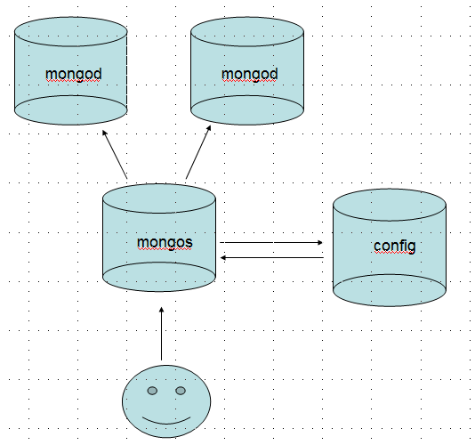

下面我对这张图解释一下：
人脸： 代表客户端，客户端肯定说，你数据库分片不分片跟我没关系，我叫你干啥就干啥，没什么好商量的。
mongos： 首先我们要了解”片键“的概念，也就是说拆分集合的依据是什么？按照什么键值进行拆分集合....
好了，mongos就是一个路由服务器，它会根据管理员设置的“片键”将数据分摊到自己管理的mongod集群，数据
和片的对应关系以及相应的配置信息保存在"config服务器"上。
mongod: 一个普通的数据库实例，如果不分片的话，我们会直接连上mongod。

二： 实战
首先我们准备4个mongodb程序，我这里是均摊在C，D，E，F盘上，当然你也可以做多个文件夹的形式。
1：开启config服务器
先前也说了，mongos要把mongod之间的配置放到config服务器里面，理所当然首先开启它，我这里就建立2222端口。
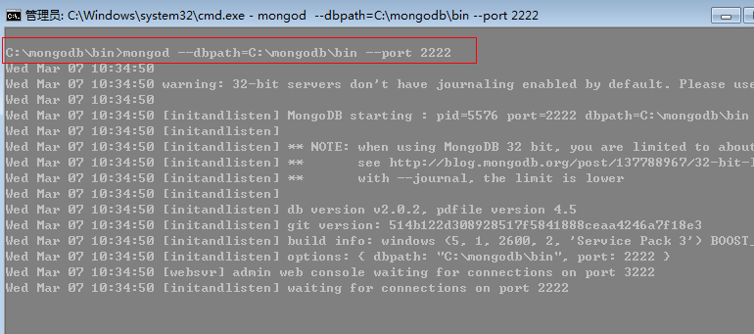

2: 开启mongos服务器
这里要注意的是我们开启的是mongos，不是mongod，同时指定下config服务器，这里我就开启D盘上的mongodb，端口3333。
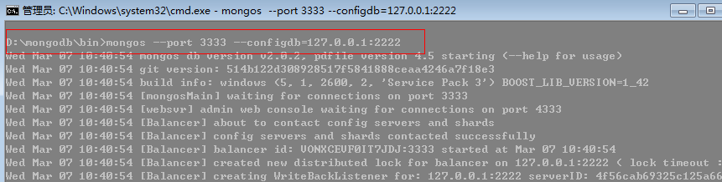

3：启动mongod服务器
对分片来说，也就是要添加片了，这里开启E，F盘的mongodb，端口为：4444，5555。
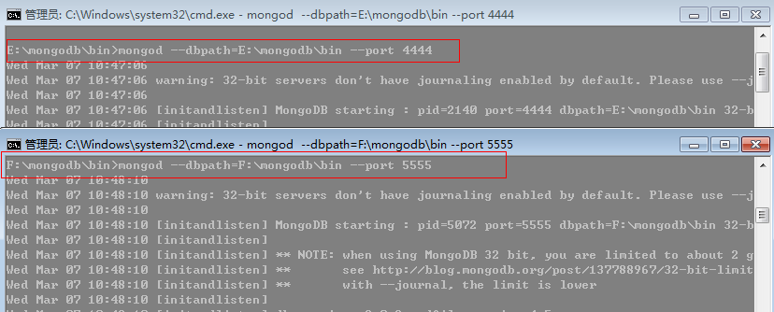

4： 服务配置
哈哈，是不是很兴奋，还差最后一点配置我们就可以大功告成。
<1> 先前图中也可以看到，我们client直接跟mongos打交道，也就说明我们要连接mongos服务器，然后将4444，5555的mongod
交给mongos,添加分片也就是addshard()。
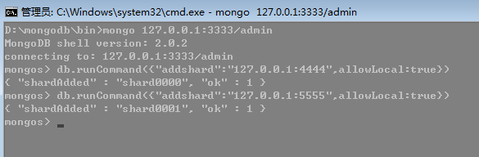
这里要注意的是，在addshard中，我们也可以添加副本集，这样能达到更高的稳定性。

<2>片已经集群了，但是mongos不知道该如何切分数据，也就是我们先前所说的片键，在mongodb中设置片键要做两步
①：开启数据库分片功能，命令很简单 enablesharding(),这里我就开启test数据库。
②：指定集合中分片的片键，这里我就指定为person.name字段。
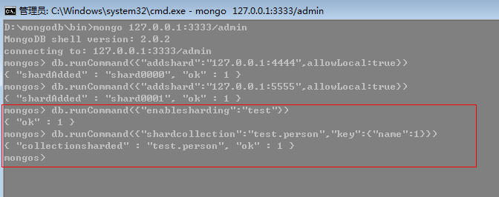

5: 查看效果
好了，至此我们的分片操作全部结束，接下来我们通过mongos向mongodb插入10w记录，然后通过printShardingStatus命令
查看mongodb的数据分片情况。
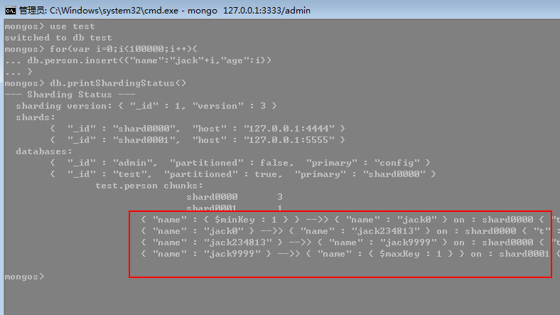
这里主要看三点信息：
① shards： 我们清楚的看到已经别分为两个片了，shard0000和shard0001。
② databases: 这里有个partitioned字段表示是否分区，这里清楚的看到test已经分区。
③ chunks： 这个很有意思，我们发现集合被砍成四段：
无穷小 —— jack0，jack0 ——jack234813，jack234813——jack9999，jack9999——无穷大。
分区情况为：3：1，从后面的 on shardXXXX也能看得出。

8天学通MongoDB——第七天 运维技术
这一篇我们以管理员的视角来看mongodb，作为一名管理员，我们经常接触到的主要有4个方面：
1． 安装部署
2． 状态监控
3． 安全认证
4． 备份和恢复，
下面我们就一点一点的讲解。

一：安装部署
我之前的文章都是采用console程序来承载，不过在生产环境中这并不是最佳实践，谁也不愿意在机器重启后满地找牙似找mongodb，
在mongodb里面提供了一个叫做“服务寄宿”的模式，我想如果大家对wcf比较熟悉的话很容易听懂。好了，我们实践一下，这里我开一下D盘
里面的mongodb。

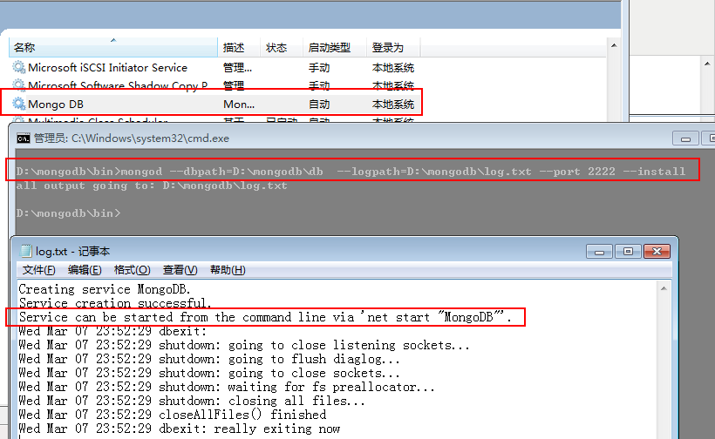
这里要注意的有两点：
<1> logpath: 当我们使用服务寄宿的时候，用眼睛都能想明白肯定不会用console来承载日志信息了。
<2> install: 开启安装服务寄宿，很happy啊，把管理员的手工操作降低到最小，感谢mongodb。

好了，console程序叫我看log日志，那我就看看，发现mongodb已经提示我们如何开启mongodb，接着我照做就是了。
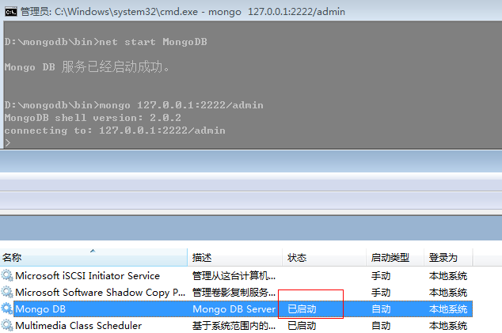

还要提醒大家一点的就是，这些命令参数很多很复杂也就很容易忘，不过没关系，数据库给我们提供了一个help方法，我们可以
拿mongod和mongo说事。
mongod：
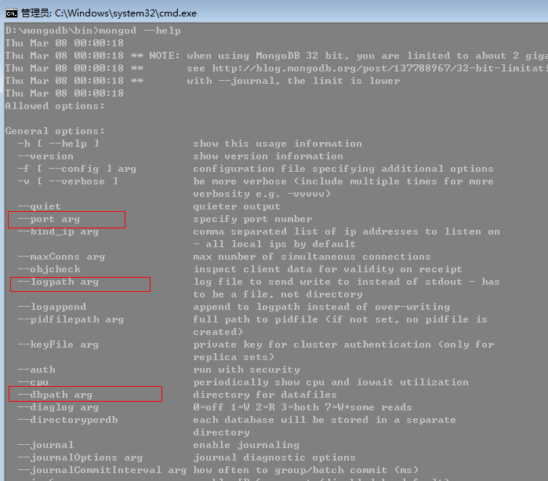

mongo：
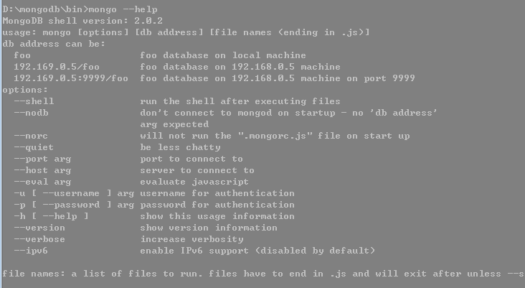

二：状态监控
监控可以让我们实时的了解数据库的健康状况以及性能调优，在mongodb里面给我们提供了三种方式。
1：http监视器
这个我在先前的文章中也提到了，这里就不赘述了。
2：serverStatus()
这个函数可以获取到mongodb的服务器统计信息，其中包括 ：全局锁，索引，用户操作行为等等这些统计信息，对管理员来说非常
重要，具体的参数含义可以参考园友：http://www.cnblogs.com/xuegang/archive/2011/10/13/2210339.html
这里还是截个图混个眼熟。
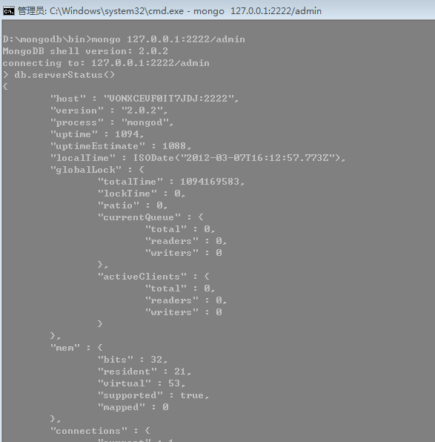

3：mongostat
前面那些统计信息再牛X，那也是静态统计，不能让我观看实时数据变化，还好，mongodb里面提供了这里要说的mongodstat
监视器，这玩意会每秒刷新，在实际生产环境中大有用处，还是截张图，很有意思，是不是感觉大军压境了。
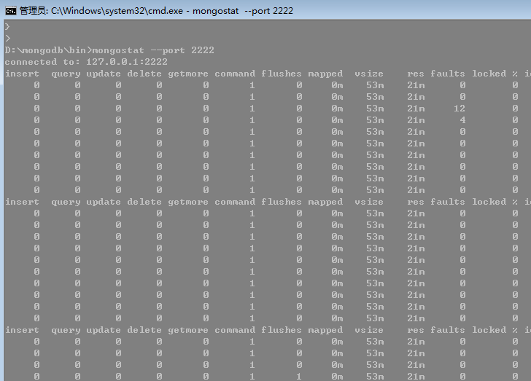

三: 安全认证
作为数据库软件，我们肯定不想谁都可以访问，为了确保数据的安全，mongodb也会像其他的数据库软件一样可以采用用户
验证的方法，那么该怎么做呢？其实很简单，mongodb提供了addUser方法，还有一个注意点就是如果在admin数据库中添加
将会被视为“超级管理员”。
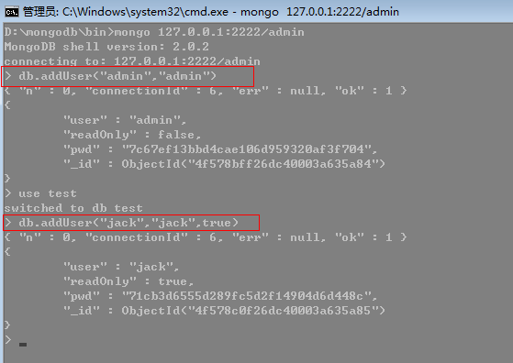
上面的admin用户将会被视为超级管理员，“jack”用户追加的第三个参数表示是否是“只读用户”，好了，该添加的我们都添加了，
我们第一次登录时不是采用验证模式，现在我们使用--reinstall重启服务并以--auth验证模式登录。
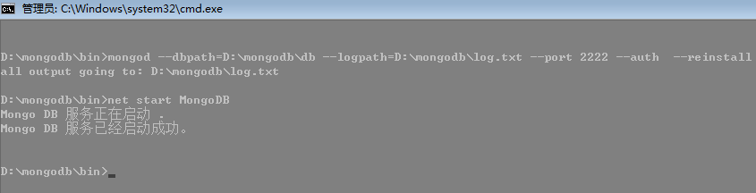
好了，我们进入test集合翻翻数据看看情况，我们发现jack用户始终都是没有写入的权限，不管是授权或者未授权。
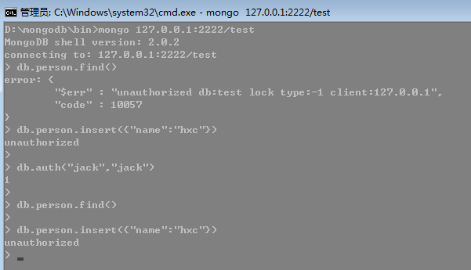

四：备份和恢复
这玩意的重要性我想都不需要我来说了吧，这玩意要是搞不好会死人的,mongodb里面常用的手段有3种。
1： 直接copy
这个算是最简单的了，不过要注意一点，在服务器运行的情况下直接copy是很有风险的，可能copy出来时，数据已经遭到
破坏，唯一能保证的就是要暂时关闭下服务器，copy完后重开。
2：mongodump和mongorestore
这个是mongo给我们提供的内置工具，很好用，能保证在不关闭服务器的情况下copy数据。
为了操作方便，我们先删除授权用户。
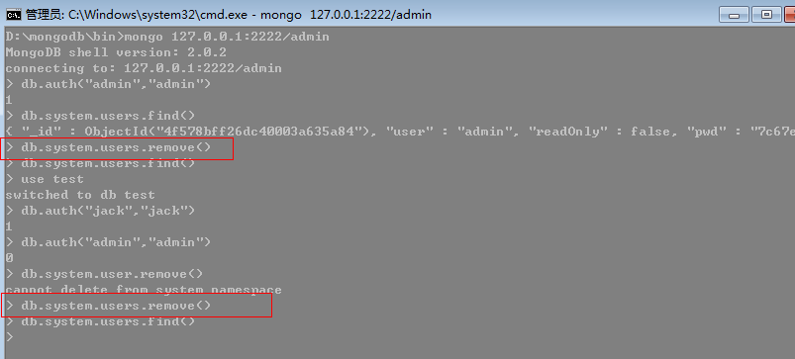

好了，我们转入正题，这里我先在D盘建立一个backup文件夹用于存放test数据库。
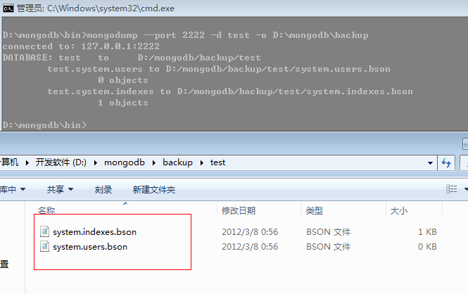
快看，数据已经备份过来了，太爽了，现在我们用mongorestore恢复过去，记住啊，它是不用关闭机器的。
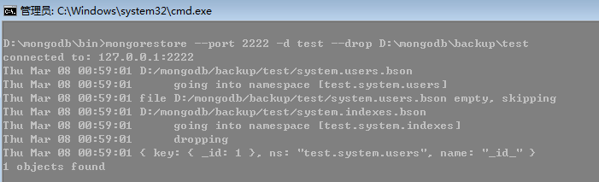
提一点的就是 drop选项，这里是说我将test数据恢复之前先删除原有数据库里面的数据，同样大家可以通过help查看。

3：主从复制
这个我在上上篇有所介绍，这里也不赘述了。

其实上面的1，2两点都不能保证获取数据的实时性，因为我们在备份的时候可能还有数据灌在内存中不出来，那么我们
想说能不能把数据暴力的刷到硬盘上，当然是可以的,mongodb给我们提供了fsync+lock机制就能满足我们提的需求。
fsync+lock首先会把缓冲区数据暴力刷入硬盘，然后给数据库一个写入锁，其他实例的写入操作全部被阻塞，直到fsync
+lock释放锁为止。
这里就不测试了。
加锁： db.runCommand({"fsync":1,"lock":1})
释放锁： db.$cmd.unlock.findOne()

8天学通MongoDB——第八天 驱动实践
作为系列的最后一篇，得要说说C#驱动对mongodb的操作，目前驱动有两种：官方驱动和samus驱动，不过我个人还是喜欢后者，
因为提供了丰富的linq操作，相当方便。

官方驱动：https://github.com/mongodb/mongo-csharp-driver/downloads。下载后，还提供了一个酷似msdn的帮助文档。
samus驱动：https://github.com/samus/mongodb-csharp/downloads。

下面就具体看看samus驱动，https://github.com/samus/mongodb-csharp/blob/master/examples/Simple/Main.cs上面提供了
一个简单的demo，大体上看看我们就知道怎么玩了。

一： 实践
1：我们建立一个Person实体，MongoAlias特性表示取别名，这里的ID值将会覆盖掉数据库自动生成的_id。
1 #region 数据实体
2 /// <summary>
3 /// 数据实体
4 /// </summary>
5 public class Person
6 {
7 [MongoAlias("_id")]
8 public string ID { get; set; }
9
10 public string Name { get; set; }
11
12 public int Age { get; set; }
13
14 public DateTime CreateTime { get; set; }
15 }
16 #endregion
2：初始化一些变量
1 string connectionString = string.Empty;
2
3 string databaseName = string.Empty;
4
5 string collectionName = string.Empty;
6
7 static MongodbHelper<T> mongodb;
8
9 #region 初始化操作
10 /// <summary>
11 /// 初始化操作
12 /// </summary>
13 public MongodbHelper()
14 {
15 connectionString = "Server=127.0.0.1:2222";
16 databaseName = "shopex";
17 collectionName = "person";
18 }
19 #endregion

3：为了方便T的继承类使用linq功能，我们还需要映射一下。
1 #region 实现linq查询的映射配置
2 /// <summary>
3 /// 实现linq查询的映射配置
4 /// </summary>
5 public MongoConfiguration configuration
6 {
7 get
8 {
9 var config = new MongoConfigurationBuilder();
10
11 config.Mapping(mapping =>
12 {
13 mapping.DefaultProfile(profile =>
14 {
15 profile.SubClassesAre(t => t.IsSubclassOf(typeof(T)));
16 });
17 mapping.Map<T>();
18 mapping.Map<T>();
19 });
20
21 config.ConnectionString(connectionString);
22
23 return config.BuildConfiguration();
24 }
25 }
26 #endregion

4：下面是一些基本的CURD的代码，跟写EF代码很类似，写起来好舒服。
1 #region 插入操作
2 /// <summary>
3 /// 插入操作
4 /// </summary>
5 /// <param name="person"></param>
6 /// <returns></returns>
7 public void Insert(T t)
8 {
9 using (Mongo mongo = new Mongo(configuration))
10 {
11 try
12 {
13 mongo.Connect();
14
15 var db = mongo.GetDatabase(databaseName);
16
17 var collection = db.GetCollection<T>(collectionName);
18
19 collection.Insert(t, true);
20
21 mongo.Disconnect();
22
23 }
24 catch (Exception)
25 {
26 mongo.Disconnect();
27 throw;
28 }
29 }
30 }
31 #endregion
32
33 #region 更新操作
34 /// <summary>
35 /// 更新操作
36 /// </summary>
37 /// <param name="person"></param>
38 /// <returns></returns>
39 public void Update(T t, Expression<Func<T, bool>> func)
40 {
41 using (Mongo mongo = new Mongo(configuration))
42 {
43 try
44 {
45 mongo.Connect();
46
47 var db = mongo.GetDatabase(databaseName);
48
49 var collection = db.GetCollection<T>(collectionName);
50
51 collection.Update<T>(t, func, true);
52
53 mongo.Disconnect();
54
55 }
56 catch (Exception)
57 {
58 mongo.Disconnect();
59 throw;
60 }
61 }
62 }
63 #endregion
64
65 #region 获取集合
66 /// <summary>
67 ///获取集合
68 /// </summary>
69 /// <param name="person"></param>
70 /// <returns></returns>
71 public List<T> List(int pageIndex, int pageSize, Expression<Func<T, bool>> func, out int pageCount)
72 {
73 pageCount = 0;
74
75 using (Mongo mongo = new Mongo(configuration))
76 {
77 try
78 {
79 mongo.Connect();
80
81 var db = mongo.GetDatabase(databaseName);
82
83 var collection = db.GetCollection<T>(collectionName);
84
85 pageCount = Convert.ToInt32(collection.Count());
86
87 var personList = collection.Linq().Where(func).Skip(pageSize * (pageIndex - 1))
88 .Take(pageSize).Select(i => i).ToList();
89
90 mongo.Disconnect();
91
92 return personList;
93
94 }
95 catch (Exception)
96 {
97 mongo.Disconnect();
98 throw;
99 }
100 }
101 }
102 #endregion
103
104 #region 读取单条记录
105 /// <summary>
106 ///读取单条记录
107 /// </summary>
108 /// <param name="person"></param>
109 /// <returns></returns>
110 public T Single(Expression<Func<T, bool>> func)
111 {
112 using (Mongo mongo = new Mongo(configuration))
113 {
114 try
115 {
116 mongo.Connect();
117
118 var db = mongo.GetDatabase(databaseName);
119
120 var collection = db.GetCollection<T>(collectionName);
121
122 var single = collection.Linq().FirstOrDefault(func);
123
124 mongo.Disconnect();
125
126 return single;
127
128 }
129 catch (Exception)
130 {
131 mongo.Disconnect();
132 throw;
133 }
134 }
135 }
136 #endregion
137
138 #region 删除操作
139 /// <summary>
140 /// 删除操作
141 /// </summary>
142 /// <param name="person"></param>
143 /// <returns></returns>
144 public void Delete(Expression<Func<T, bool>> func)
145 {
146 using (Mongo mongo = new Mongo(configuration))
147 {
148 try
149 {
150 mongo.Connect();
151
152 var db = mongo.GetDatabase(databaseName);
153
154 var collection = db.GetCollection<T>(collectionName);
155
156 //这个地方要注意，一定要加上T参数，否则会当作object类型处理
157 //导致删除失败
158 collection.Remove<T>(func);
159
160 mongo.Disconnect();
161
162 }
163 catch (Exception)
164 {
165 mongo.Disconnect();
166 throw;
167 }
168 }
169 }
170 #endregion

5. 好，我们开一下2222端口，由于前前篇我已经把这个mongodb做成了服务，现在就直接连过去了，并做一下对Name的索引。
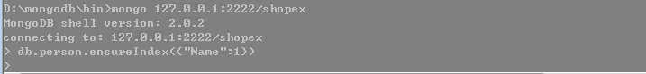

6. 一切准备妥当，我们做下基本的操作，比如这里我添加一千条数据，注意我开启的是安全模式，如果插入不成功，将会抛出异常。
<1> Add:
1 static void Main(string[] args)
2 {
3 MongodbHelper<Person> helper = new MongodbHelper<Person>();
4
5 //插入1000条数据
6 for (int i = 0; i < 1000; i++)
7 {
8 helper.Insert(new Person()
9 {
10 ID = Guid.NewGuid().ToString(),
11 Name = "jack" + i,
12 Age = i,
13 CreateTime = DateTime.Now
14 });
15 }
16
17 Console.WriteLine("插入成功");
18
19 Console.Read();
20 }
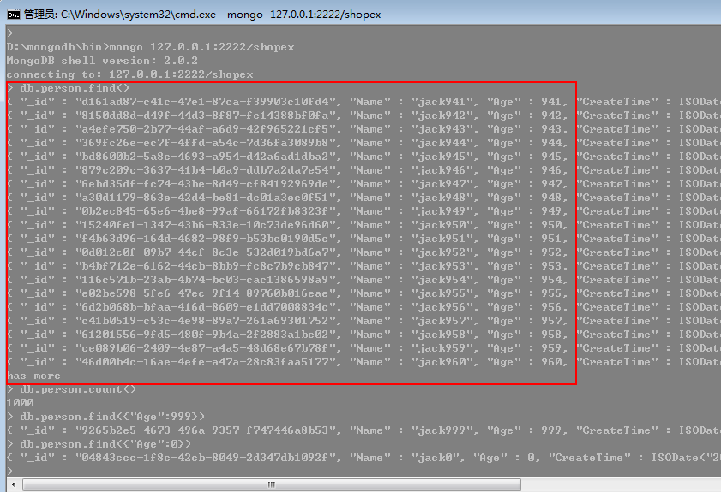
乍一看显示的数据以为有问题，为什么没有出现jack0或者jack999，不过find的一下后心情舒坦了。
<2> update: 这里就把jack941的名字改掉“mary”
1 static void Main(string[] args)
2 {
3 MongodbHelper<Person> helper = new MongodbHelper<Person>();
4
5 //修改jack941改成mary
6 var single = helper.Single(i => i.Name == "jack941");
7 single.Name = "mary";
8 helper.Update(single, i => i.ID == single.ID);
9
10 Console.WriteLine("修改成功");
11 Console.Read();
12 }
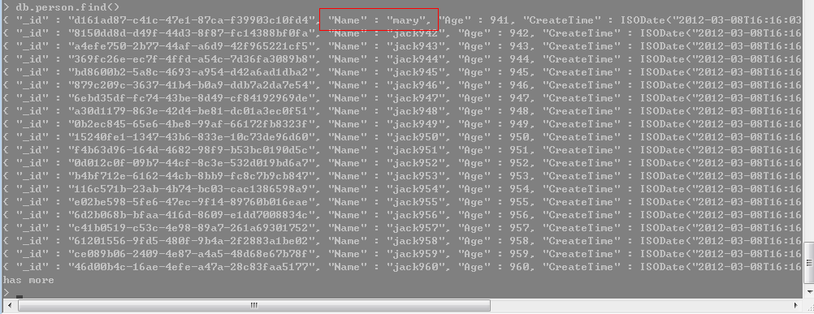

<3>Delete： 删除mary这条记录
1 static void Main(string[] args)
2 {
3 MongodbHelper<Person> helper = new MongodbHelper<Person>();
4
5 //删除mary这个记录
6 helper.Delete(i => i.Name == "mary");
7
8 Console.WriteLine("删除成功");
9 Console.Read();
10 }
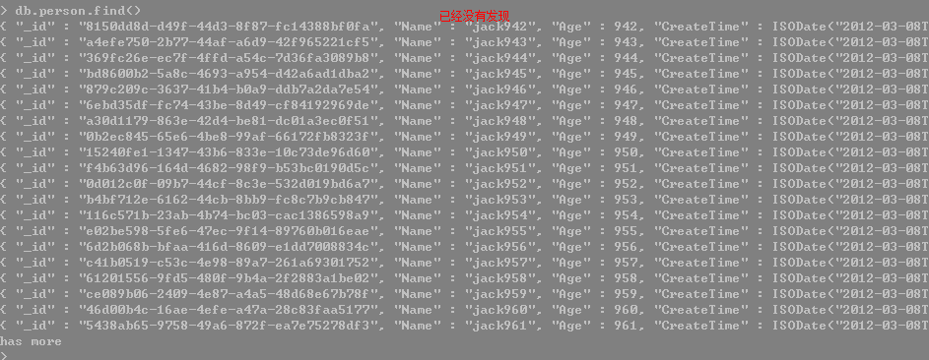
<4> list操作： 这里我获取一下名字里面带9的人数列表
1 static void Main(string[] args)
2 {
3 MongodbHelper<Person> helper = new MongodbHelper<Person>();
4
5 int pagecount;
6
7 //获取名字里面带9的人数
8 var list = helper.List(1, 20, i => i.Name.Contains("9"), out pagecount);
9
10 Console.Read();
11 }
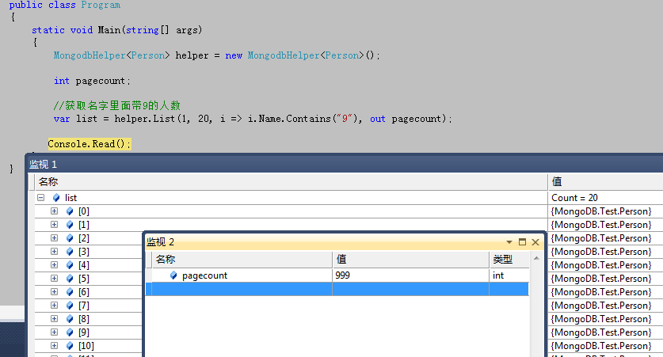

总的运行代码
View Code

wow，趁着3天的休假，不断的努力终于把这个系列写完了，很感谢一直关注此系列的朋友。

